№1 Инструкция по созданию google-класса
- Введите в адресной строке classroom.google.com
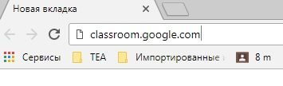
- a) Если у Вас есть google аккаунт, Вам предложат ввести Ваши данные (адрес почты …@gmail.com) и нажать ДАЛЕЕ
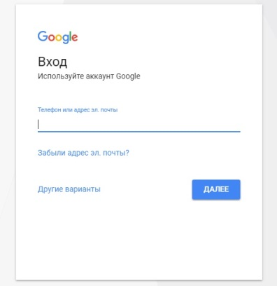
б) Если у Вас нет google аккаунта, нажмите «другие варианты» (слева внизу) и Вам предложат его создать
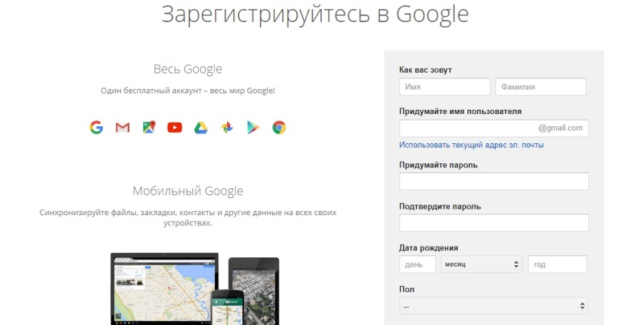
- Принимаем условия конфиденциальности и переходим к сервису Класс
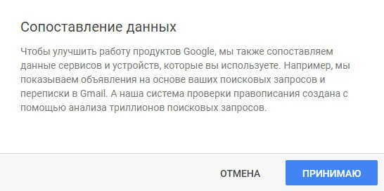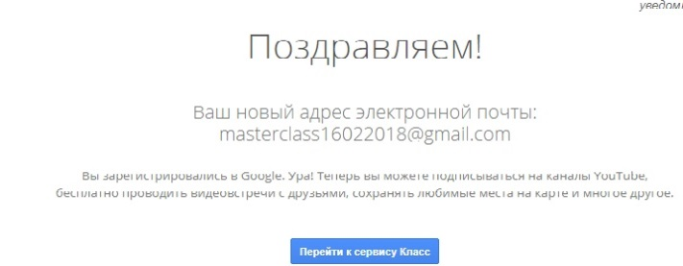
4. Нажав на знак «+», выбираем присоединиться к курсу (для учащихся) или создать курс (для учителей)
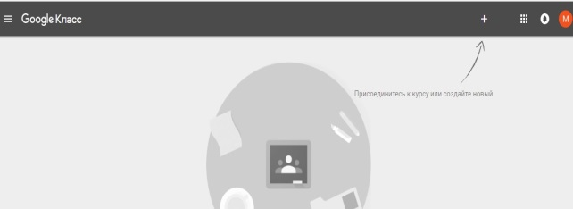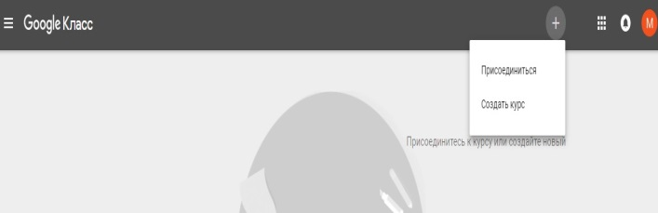
- Чтобы присоединиться к курсу, нужно ввести код курса.
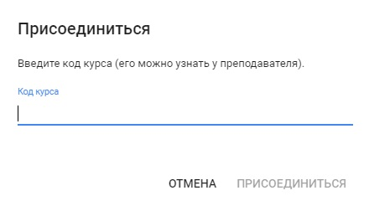
Код курса для мастер-класса: x46vp71

Чтобы создать класс, нужно поставить галочку (V) и нажать ПРОДОЛЖИТЬ
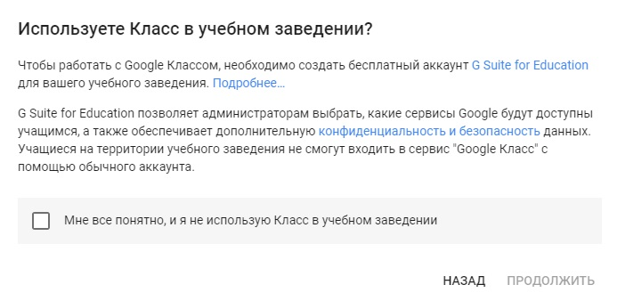
- Дальше следуем инструкциям и создаем название курса, раздел и предмет по необходимости
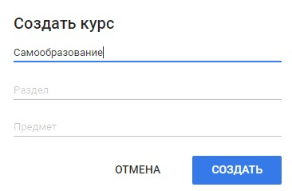
- Поздравляю!!! У Вас все получилось и Вы создали свой онлайн-класс!
В ЛЕНТЕ (вверху страницы по центру) Вы будете создавать задания и писать комментарии. А в разделе УЧАЩИЕСЯ вы увидите всех своих учеников, как только они добавятся в класс. Не забудьте дать им пароль или пригласить учащихся, если вы знаете их google аккаунты.
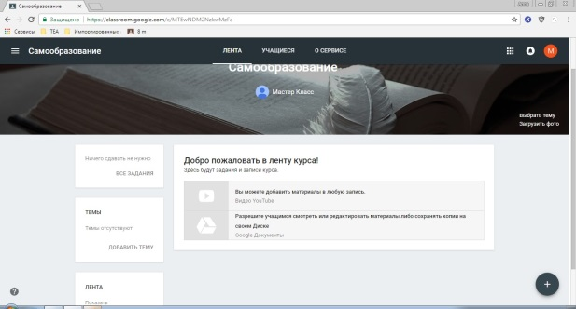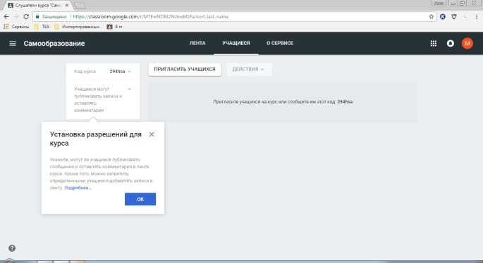

УДАЧИ!!! P.S. если у Вас остались вопросы, Вы можете написать мне на email: 2717ok@gmail.com

